Администрация муниципального образования «Город Астрахань»
РАСПОРЯЖЕНИЕ
24 мая 2019 года № 1360-р
«О временном ограничении дорожного движения на время проведения фестиваля
«Готов к труду и обороне»
В соответствии с Федеральными законами «Об общих принципах организации местного самоуправления в Российской Федерации», «Об автомобильных дорогах и о дорожной деятельности в Российской Федерации» и о внесении изменений в отдельные законодательные акты Российской Федерации, «О безопасности дорожного движения», Законом Астраханской области «О случаях установления временных ограничения или прекращения движения транспортных средств по автомобильным дорогам регионального или межмуниципального, местного значения в границах населенных пунктов», постановлением Правительства Астраханской области от 16.03.2012 № 86-П «О Порядке осуществления временных ограничения или прекращения движения транспортных средств по автомобильным дорогам регионального или межмуниципального, местного значения в Астраханской области», Уставом муниципального образования «Город Астрахань», в связи с проведением фестиваля «Готов к труду и обороне»:
1. Ввести временное ограничение дорожного движения 26.05.2019 с 10:00 до окончания мероприятия по ул. Савушкина от Центрального стадиона до дома № 8 по ул. Савушкина (четная сторона), по ул. Савушкина от проезда Геолога Бориса Волкова до Центрального стадиона (нечетная сторона), по ул. Латышева от ул. Татищева до ул. Савушкина, по пер. Смоляному от ул. Татищева до ул. Савушкина, по ул. 28-й Армии от ул. Татищева до ул. Савушкина.
2. Ввести временное ограничение остановки и стоянки частного автотранспорта 26.05.2019 с 08:00 до окончания мероприятия по ул. Савушкина от Центрального стадиона до дома № 8 по ул. Савушкина (четная сторона), по ул. Савушкина от проезда Геолога Бориса Волкова до Центрального стадиона (нечетная сторона).
3. Утвердить прилагаемую схему расположения технических средств организации дорожного движения на время проведения фестиваля «Готов к труду и обороне».
4. Управлению транспорта и пассажирских перевозок администрации муниципального образования «Город Астрахань» организовать движение транспортных средств, осуществляющих перевозки пассажиров и багажа на муниципальных маршрутах регулярных перевозок муниципального образования «Город Астрахань», в соответствии с разработанными маршрутами согласно приложению к настоящему распоряжению администрации муниципального образования «Город Астрахань».
5. Управлению информационной политики администрации муниципального образования «Город Астрахань» разместить настоящее распоряжение администрации муниципального образования «Город Астрахань» на официальном сайте администрации муниципального образования «Город Астрахань» и проинформировать население о принятом распоряжении администрации муниципального образования «Город Астрахань» в средствах массовой информации.
6. Контроль за исполнением настоящего распоряжения администрации муниципального образования «Город Астрахань» возложить на начальника управления по коммунальному хозяйству и благоустройству администрации муниципального образования «Город Астрахань».

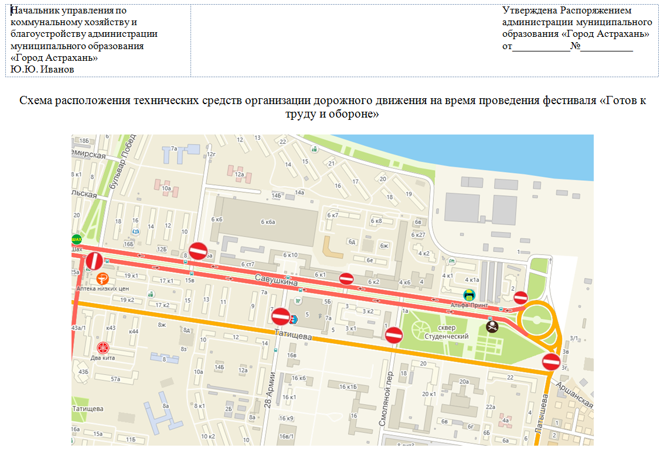
Глава администрации Р.Л. Харисов

Приложение
к распоряжению администрации муниципального образования «Город Астрахань» от 24.05.2019 № 1360-р
МАРШРУТЫ
следования транспортных средств, осуществляющих перевозки пассажиров и багажа на муниципальных маршрутах регулярных перевозок в муниципальном образовании «Город Астрахань», при ограничении движения автотранспорта на период проведения фестиваля «Готов к труду и обороне» 26.05.2019 с 10:00 до окончания мероприятия
Маршруты №№ 1р, 16н, 19с, 26с, 27с, 29с, 52с, 52р. При движении автобусов в прямом и обратном направлениях: ул. Савушкина, пр. Геолога Бориса Волкова, ул. Татищева, разворот на пересечении ул. Татищева и ул. Латышева, ул. Татищева, ул. Полякова, ул. Савушкина... далее по утвержденному маршруту.
Маршруты №№, 24с, 37р, 78с, 80с, 80р, 90с. При движении автобусов в прямом направлении: ул. Латышева, ул. Татищева, ул. Полякова, ул. Савушкина... далее по утвержденному маршруту.
При движении автобусов в обратном направлении: ул. Савушкина, пер. Смоляной, ул. Татищева, ул. Латышева... далее по утвержденному маршруту.
Маршруты №№ 4с, 4р, 25н, 57с, 92н. При движении автобусов в прямом направлении: ул. Савушкина, пер. Смоляной, ул. Татищева, ул. Латышева... далее по утвержденному маршруту.
При движении автобусов в обратном направлении: ул. Латышева, ул. Татищева, пер. Смоляной, ул. Савушкина... далее по утвержденному маршруту.
Маршруты №№ 35с, 35р. При движении автобусов в прямом направлении: ул. Савушкина, пр. Геолога Бориса Волкова, ул. Татищева, ул. 28 Армии... далее по утвержденному маршруту.
При движении автобусов в обратном направлении: ул. 28 Армии,
ул. Татищева, ул. Полякова, ул. Савушкина... далее по утвержденному маршруту.
Маршруты №№ 62с, 62р. При движении автобусов в прямом направлении: ул. 28 Армии, ул. Татищева, ул. Полякова, ул. Савушкина... далее по утвержденному маршруту.
При движении автобусов в обратном направлении: ул. Савушкина, пр. Геолога Бориса Волкова, ул. Татищева, ул. 28 Армии... далее по утвержденному маршруту.
Маршрут № 79с. При движении автобусов в прямом и обратном направлениях: ул. Савушкина, пр. Геолога Бориса Волкова, ул. Татищева, ул. Анри Барбюса... далее по утвержденному маршруту.

